1. Добавить обработку нажатия кнопки History в окне About…

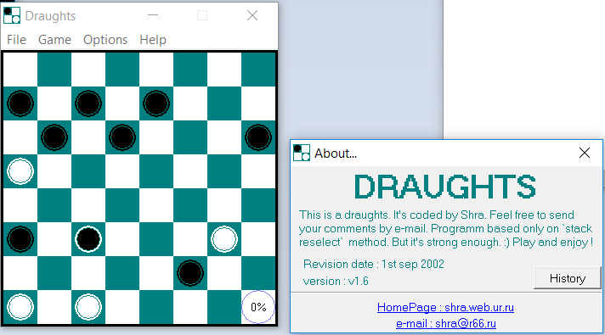

1. Необходимость сделать ход за компьютер после выставления режима "компьютер против компьютера".

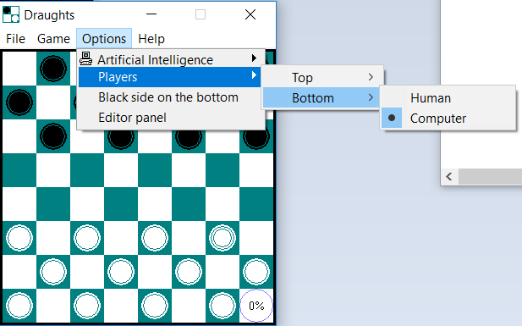

1. После окончания партии в режиме «компьютер против компьютера» - автоматический старт новой партии.

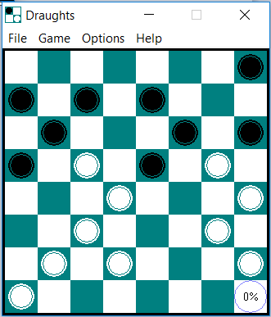

1. Вывод модального окна с текстом: "Black is winner" при пустом поле. Открыть Editor panel, нажать на верхний прямоугольник, закрыть Editor panel, кликнуть на поле, Вывод:

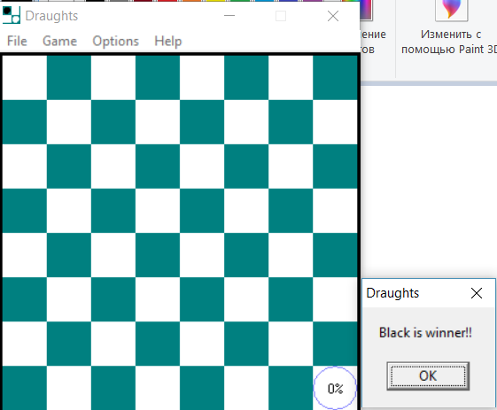

1. Добавить возможность сделать BackOneMove после загрузки сохранения.

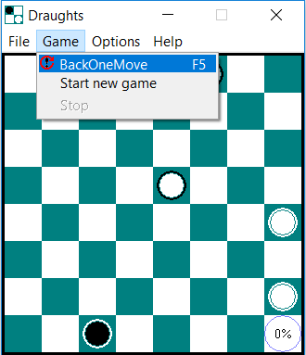

1. Если в процессе игры поменять режим с “Computer - Human” на “Computer - Computer”, то игра приостановится.

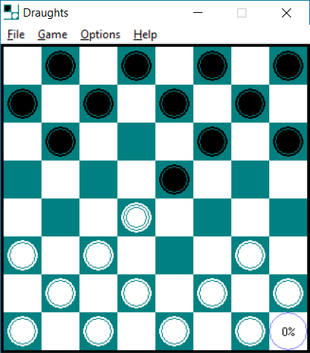

1. Изменить цвет текста радиобаттонов.

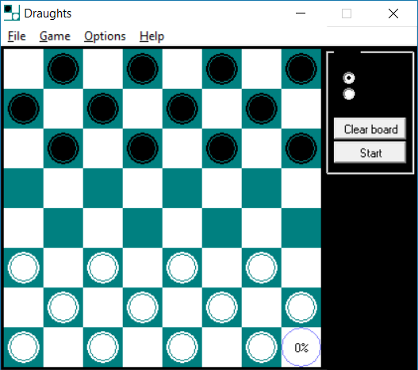

1. В режиме “Human - Human” после двух ходов и выбора пункта меню “BackOneMove”, отменяются два хода.

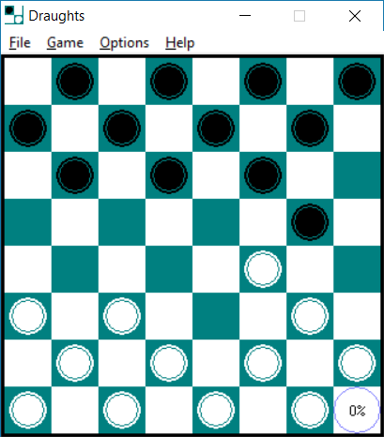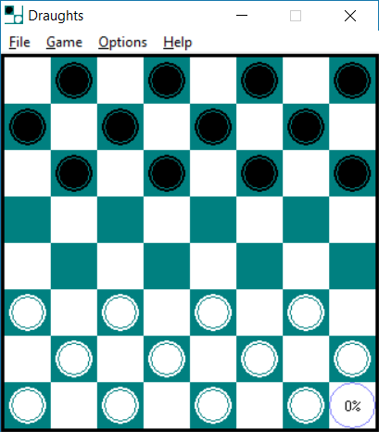

1. После того как один игрок сбил шашку противника, ход переходит к другому.

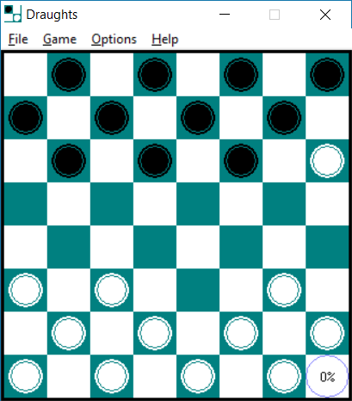

1. Добавить после нажатия на пункт меню Help - Rules.



НАЗВАНИЕ КОМПАНИИ Гладкий Максим, 851005__________________________________

КОНФИДЕНЦИАЛЬНО ______________________________________________

ОТЧЕТ О ПРОБЛЕМЕ № __1____________________________________________

ПРОГРАММА _____Draughts_______________________________________

ВЫПУСК ___________________________________________________________

ВЕРСИЯ ___________________________________________________________

ТИП ОТЧЕТА (1-6) _1_

1 - *Ошибка кодирования 2* - *Ошибка проектирования*

*3* - *Предложение 4 - Расхождение с документацией*

*5* - *Взаимодействие с аппаратурой 6 - Вопрос*

СТЕПЕНЬ ВАЖНОСТИ (1-3) _2_

*1 – Фатальная 2 - Серьезная 3 - Незначительная*

ПРИЛОЖЕНИЯ (Д/Н). *Если да, какие: _Д_*

*___Снимок экрана______________*

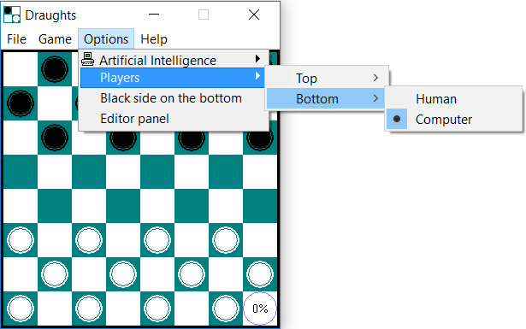

ПРОБЛЕМА ___Необходимость совершить ход за компьютера для старта партии после переключения в режим «компьютер против компьютера» ______________________________________________________________________

____________________________________________________________________________________

МОЖЕТЕ ЛИ ВЫ ВОСПРОИЗВЕСТИ ПРОБЛЕМНУЮ СИТУАЦИЮ? (Д/Н) _Д_,

ПОДРОБНОЕ ОПИСАНИЕ ПРОБЛЕМЫ И КАК ЕЕ ВОСПРОИЗВЕСТИ ________________________

1. Выбрать Options->Players->Bottom->Computer
2. Выбрать Options->Players->Top->Computer
3. Совершить ход
4. Партия начинается
5. Необходимость совершить ход за компьютер для старта партии после переключения в режим «компьютер против компьютера»_____________________________________________________________________________________________________________________________

ПРЕДЛАГАЕМОЕ ИСПРАВЛЕНИЕ (НЕОБЯЗАТЕЛЬНО) .___________________________________

ОТЧЕТ ПРИСТАВЛЕН СОТРУДНИКОМ _Гладкий М.Г.________________ ДАТА 29/01/21

*СЛЕДУЮЩИЕ ГРАФЫ ПРЕДНАЗНАЧЕНЫ ТОЛЬКО ДЛЯ РАЗРАБОТЧИКОВ*

ФУНКЦИОНАЛЬНАЯ ОБЛАСТЬ _________________

ОТВЕТСТВЕННЫЙ ________________

КОММЕНТАРИИ _________________________________________________________________

________________________________________________________________________________________________________________________________________________________________________

СОСТОЯНИЕ(1-2) __ 1 - *Открыто 2 - Закрыт*

ПРИОРИТЕТ (1-5) __

РЕЗОЛЮЦИЯ (1-9)__

1 - *Рассматривается 2* - *Исправлено 3 - Не воспроизводится*

*4 – Отложено 5 - Соответствует проекту*

*6 - Не может быть исправлено 7 - Отозвано составителем*

*8 - Нужна дополнительная информация 9* - *Не согласен с предложением*

ИСПРАВЛЕННАЯ ВЕРСИЯ____________

РАССМОТРЕНО__________________ ДАТА__/__/__

ПРОКОНТРОЛИРОВАНО__________________ ДАТА__/__/__

СЧИТАТЬ ОТЛОЖЕННЫМ (Д/Н)___

НАЗВАНИЕ КОМПАНИИ Гладкий Максим, 851005____________________________

КОНФИДЕНЦИАЛЬНО ______________________________________________

ОТЧЕТ О ПРОБЛЕМЕ № __2____________________________________________

ПРОГРАММА _____Draughts_________________________________________

ВЫПУСК ___________________________________________________________

ВЕРСИЯ ___________________________________________________________

ТИП ОТЧЕТА (1-6) _1_

1 - *Ошибка кодирования 2* - *Ошибка проектирования*

*3* - *Предложение 4 - Расхождение с документацией*

*5* - *Взаимодействие с аппаратурой 6 - Вопрос*

СТЕПЕНЬ ВАЖНОСТИ (1-3) _2_

*1 – Фатальная 2 - Серьезная 3 - Незначительная*

ПРИЛОЖЕНИЯ (Д/Н). *Если да, какие: _Д_*

*___Снимок экрана______________*

*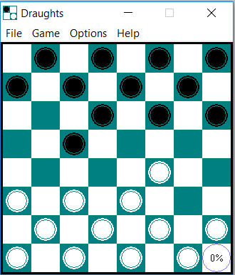 _________________________________________________*

*___________________________________________________________________________________*

ПРОБЛЕМА ___ После окончания партии в режиме «компьютер против компьютера» - автоматический старт новой партии __________________________________________

____________________________________________________________________________________

МОЖЕТЕ ЛИ ВЫ ВОСПРОИЗВЕСТИ ПРОБЛЕМНУЮ СИТУАЦИЮ? (Д/Н) _Д_,

ПОДРОБНОЕ ОПИСАНИЕ ПРОБЛЕМЫ И КАК ЕЕ ВОСПРОИЗВЕСТИ ________________________

1. Выбрать Options->Players->Bottom->Computer
2. Выбрать Options->Players->Top->Computer
3. Походить любой белой шашкой
4. Подождать окончания партии
5. После окончания текущей партии в режиме – автоматический старт новой партии

_____________________________________________________________________________________________________________________________

ПРЕДЛАГАЕМОЕ ИСПРАВЛЕНИЕ (НЕОБЯЗАТЕЛЬНО) .___________________________________

ОТЧЕТ ПРИСТАВЛЕН СОТРУДНИКОМ _____Гладкий М.Г.________________ ДАТА 29/01/21

*СЛЕДУЮЩИЕ ГРАФЫ ПРЕДНАЗНАЧЕНЫ ТОЛЬКО ДЛЯ РАЗРАБОТЧИКОВ*

ФУНКЦИОНАЛЬНАЯ ОБЛАСТЬ _________________

ОТВЕТСТВЕННЫЙ ________________

КОММЕНТАРИИ _________________________________________________________________

________________________________________________________________________________________________________________________________________________________________________

СОСТОЯНИЕ(1-2) __ 1 - *Открыто 2 - Закрыт*

ПРИОРИТЕТ (1-5) __

РЕЗОЛЮЦИЯ (1-9)__

1 - *Рассматривается 2* - *Исправлено 3 - Не воспроизводится*

*4 – Отложено 5 - Соответствует проекту*

*6 - Не может быть исправлено 7 - Отозвано составителем*

*8 - Нужна дополнительная информация 9* - *Не согласен с предложением*

ИСПРАВЛЕННАЯ ВЕРСИЯ____________

РАССМОТРЕНО__________________ ДАТА__/__/__

ПРОКОНТРОЛИРОВАНО__________________ ДАТА__/__/__

СЧИТАТЬ ОТЛОЖЕННЫМ (Д/Н)___

НАЗВАНИЕ КОМПАНИИ Гладкий Максим, 851005_______________________

КОНФИДЕНЦИАЛЬНО ____________________________________________

ОТЧЕТ О ПРОБЛЕМЕ № __3________________________________________

ПРОГРАММА _____Draughts _____________________________

ВЫПУСК ___________________________________________________________

ВЕРСИЯ ___________________________________________________________

ТИП ОТЧЕТА (1-6) _1_

1 - *Ошибка кодирования 2* - *Ошибка проектирования*

*3* - *Предложение 4 - Расхождение с документацией*

*5* - *Взаимодействие с аппаратурой 6 - Вопрос*

СТЕПЕНЬ ВАЖНОСТИ (1-3) _2_

*1 – Фатальная 2 - Серьезная 3 - Незначительная*

ПРИЛОЖЕНИЯ (Д/Н). *Если да, какие: _Д_*

*___Снимок экрана______________*

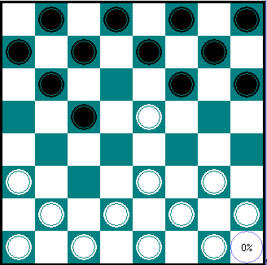 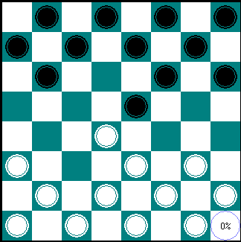

ПРОБЛЕМА __Отмена двух ходов _________________________

МОЖЕТЕ ЛИ ВЫ ВОСПРОИЗВЕСТИ ПРОБЛЕМНУЮ СИТУАЦИЮ? (Д/Н) _Д_,

ПОДРОБНОЕ ОПИСАНИЕ ПРОБЛЕМЫ И КАК ЕЕ ВОСПРОИЗВЕСТИ ________________________

1 Нажать “Options”

2 Нажать “Players”

3 Нажать “Тор”

4 Выбрать “Human”

5 Совершить два хода

6 Нажать “Game”

7 Нажать “BackOneMove”

8 Отмена двух ходов

ПРЕДЛАГАЕМОЕ ИСПРАВЛЕНИЕ (НЕОБЯЗАТЕЛЬНО) .___________________________________

ОТЧЕТ ПРИСТАВЛЕН СОТРУДНИКОМ _____Гладкий М.Г.________ ДАТА 29/01/21

*СЛЕДУЮЩИЕ ГРАФЫ ПРЕДНАЗНАЧЕНЫ ТОЛЬКО ДЛЯ РАЗРАБОТЧИКОВ*

ФУНКЦИОНАЛЬНАЯ ОБЛАСТЬ _________________

ОТВЕТСТВЕННЫЙ ________________

КОММЕНТАРИИ _________________________________________________________________

________________________________________________________________________________________________________________________________________________________________________

СОСТОЯНИЕ(1-2) __ 1 - *Открыто 2 - Закрыт*

ПРИОРИТЕТ (1-5) __

РЕЗОЛЮЦИЯ (1-9)__

1 - *Рассматривается 2* - *Исправлено 3 - Не воспроизводится*

*4 – Отложено 5 - Соответствует проекту*

*6 - Не может быть исправлено 7 - Отозвано составителем*

*8 - Нужна дополнительная информация 9* - *Не согласен с предложением*

ИСПРАВЛЕННАЯ ВЕРСИЯ____________

РАССМОТРЕНО__________________ ДАТА__/__/__

ПРОКОНТРОЛИРОВАНО__________________ ДАТА__/__/__

СЧИТАТЬ ОТЛОЖЕННЫМ (Д/Н)___